TALLER DE CIENCIAS NATURALES Y EDUACION AMBIENTAL
SISTEMA INMUNOLOGICO
Consultar sobre el sistema inmunológico y resolver el taller

1. Cuál es la función del sistema inmunológico.
2. Describa la ubicación y función de los órganos que hacen parte del sistema inmune
3. Escriba el nombre de cada estructura que hace parte del sistema inmune
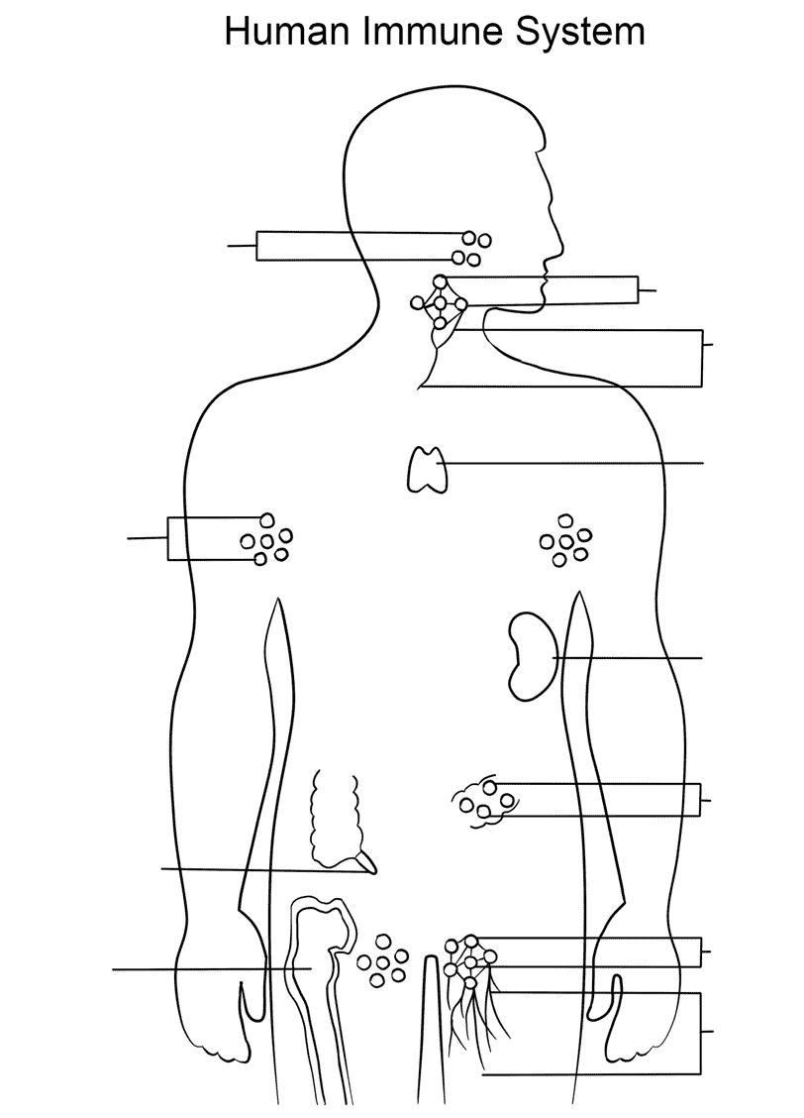

4. las barreras de defensa: son mecanismos de protección que posee el ser humano para protegerse de agentes dañinos. Existen tres tipos de barreras:
Barrera primaria, secundaria y terciaria. Explica cada una de ellas
5. en la barrera terciaria tenemos la respuesta inmunológica celular y humoral. Explique cada na de ellas.
6.
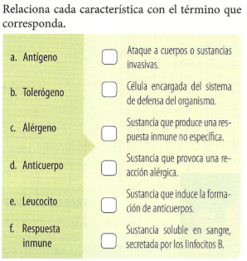

7. con base en la ilustración resuelve las siguientes preguntas:
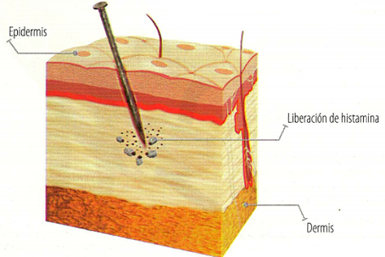
- Identifica las barreras primarias
- Explica lo que ocurre con las bacterias que ingresaron en la piel con la puntilla
- Cuáles son los antígenos y que hacen allí
- Explique la relación que hay entre la memoria inmunológica y el proceso que está ocurriendo.
- Describe como se evidencia la barrera terciaria en la ilustración.
- Explique que son las citosinas y que funciones cumple.
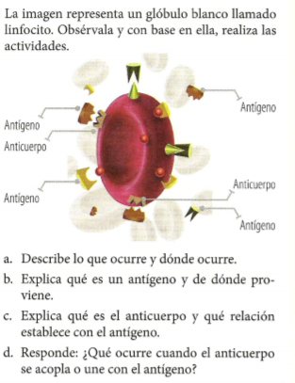
9. ¿Que indica la fiebre, qué efectos tiene sobre los virus?
10. ¿Cuál es la función de los glóbulos blancos?
11. ¿Que son las vacunas, cual es la función de estas?

